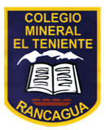 **UNIDAD TECNICO PEDAGOGICO 2020 –APRENDIENDO EN LINEA MINERAL**

**CORREO INSTITUCIONAL DOCENTE: marcela.banda@colegio-mineralelteniente.cl ASIGNATURA: Religión CURSO: 1° Básico.**

**O.A**: **Emplear el cuento para interpretar el Valor de la Responsabilidad.**

**MATERIAL DE APOYO GUIA N°14**

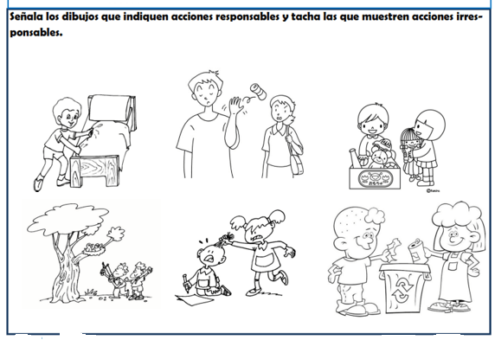

**Responsabilidad**